DAME-klubbens golftur - juni 2025

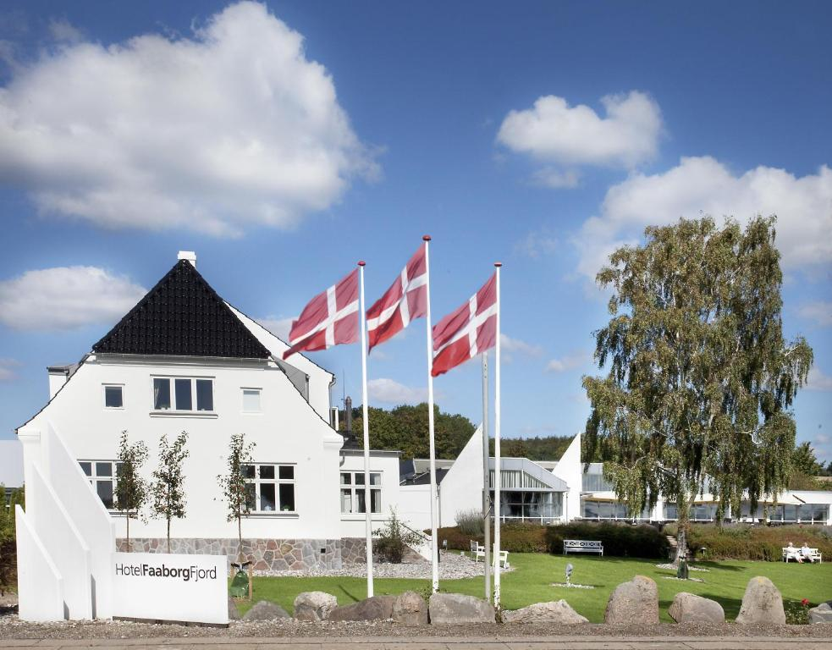
HOTEL FÅBORG FJORD, Svendborgvej 175, 5600 Faaborg

Vores fælles golftur går i år til Fåborg. Vi skal bo på Hotel Fåborg Fjord og spille 3 baner: Fåborg Golfklub, Midtfyns Golfklub (Ringe) og Svendborg Golfklub. Vi har planlagt 2 overnatninger fra tirsdag, den 11. juni, til torsdag, den 13. juni, i enkelt- eller dobbeltværelser.

Se programmet her:

Dato | Tid | Aktivitet | Kommentarer
10.06.25 | 08:00  11:00  11:30  16:00  17:30 | Afgang fra aftalt sted ved Nykøbing  Ca. ankomst Fåborg Golfklub  Frokost sandwich  Fåborg Golfbane  Fri vin og øl på hotellet og check-in  2-retters menu  Herefter fri leg | Vi tager færgen over Tårs Spodsbjerg  Selvbetaling  Greenfee inkl.
11.06.25 | 08:00  09:00  11:00  16:30  17:00 | Morgenbuffet og smør-selv madpakke  Greenfee udleveres  Midtfyns Golfklub, Ringe  Tilbage på hotellet  4-retters menu  Herefter fri leg | Greenfee inkl.
12.06.23 | 08:00  09:00  11:00  16:00  19:00 | Morgenbuffet og smør-selv madpakke  Greenfee udleveres og check-out  Svendborg Golfklub  Hjemover  Ankomst til Nykøbing | Greenfee inkl.  Vi tager færgen over Spodsbjerg Tårs

OPHOLD:
Vi kan vælge at ombytte en greenfee til ca. 4-timers spa- og velvære. Vi kan bestille enkelt eller dobbeltværelser. Ønskes der individuel spa og wellness for egen regning, husk badetøjet.

PRIS:
Vi går i skrivende stund ud fra, at vi som sædvanlig kan samle mindst 8 golf-damer fra vores dameklub. Regnestykket ser derfor sådan ud, men der tages forbehold for ændringer alt efter, hvor mange deltagere vi bliver, og om der ønskes dobbelt- eller enkeltværelse:

Hotel: DKK 24.384,00 : 8 = DKK 3.048,00 pr. deltager.

Beløbet dækker
2 x overnatning i dobbeltværelse eller enkeltværelse (få enkeltværelser)
2 x morgenbuffet
2 x smør-selv madpakker, onsdag og torsdag
1 x 2-retters menu
1 x 4-retters menu
Fri vin og øl på ankomstdagen mellem 16 og 18
3 x greenfee

Særkost skal bestilles senest dagen før ankomst. Bestilles særkost efter ankomst koster det
75 kr. pr. ret.

Transport : aftales og afregnes med bilens chauffør.

Km : Ca. 500 DKK (430 km i alt pr. bil, 3 timers transport hver vej ca.)
Færge : Ca. 640 DKK pr. bil (returbillet)

DEADLINE for tilmelding:
1.maj 2025
BETALINGER:
Depositum : 800,00 DKK betales ved tilmeldingen.
Mobil: 22211650 – Jette Nygaard

Resterende beløb : Skal betales den 1. juni 2025.

Transport fra Nykøbing F til Fåborg tager ca. 3 timer inkl. færge. Det samme gælder retur fra Ringe til Nykøbing F
Tag evt. selv madpakke med hjemmefra, men der kan købes sandwich i golfklubben
Hotel Fåborg Fjord, Spa & Konference, Svendborgvej 175, 5600 Faaborg. Tlf. 62611010

